Trivector Pressmeddelande 130108

Var femte cyklist cyklar med musik i öronen
Var femte cyklist och var sjätte fotgängare använder mobil IT, dvs smartphones, MP3 -spelare och liknande, medan de färdas, visar en ny studie av Trivector. Det innebär att mobil IT används vid ca en halv miljon cykelresor och ca en miljon gångresor dagligen i Sverige.

Den vanligaste användningen är att lyssna på musik, både bland fotgängare och cyklister. Fotgängare läser och skriver sms nästan lika ofta som de lyssnar på musik, men de pratar också ofta i handhållen telefon. Även bland cyklister är det vanligt att läsa sms, prata i handhållen telefon, skriva sms och prata i handsfree.

Högst är användningen bland yngre fotgängare och cyklister. Mer än var tredje cyklist under 15 år uppger att de alltid använder mobil IT, medan nio av tio cyklister över 50 år säger att de aldrig använder mobil IT när de cyklar. Ungefär likadant ser det ut bland fotgängare. Framöver får vi därför räkna med att användningen kommer att öka eftersom användningen av mobil IT i trafiken väntas följa med upp i åldrarna.

Den typiska cyklisten som använder mobil IT medan han eller hon cyklar är under 30 år, cyklar ofta och använder inte hjälm.

Är detta ett trafiksäkerhetsproblem?
- Att man använder mobil IT i trafiken behöver inte betyda en ökad trafiksäkerhetsrisk. I studien ser vi inga tecken på att det påverkar cyklisters balans berättar Emeli Adell, projektansvarig på Trivector Traffic som utfört studien. Däremot verkar det som att man vrider mer sällan på huvudet vid cykelöverfarter om man håller en telefon vid örat. Det verkar också finnas en hel del fotgängare och cyklister som inte medvetet kompenserar genom att till exempel se sig extra nog för eller stanna för att skriva sms när de använder mobilen.

Studien, som omfattat observationer av cyklister och fotgängare under 32 timmar samt intervjuer med drygt 300 personer under hösten 2012, visar inte på några större trafiksäkerhetsproblem för fotgängare, även om det inte kan uteslutas. Trafiksäkerhetsproblemet är potentiellt större för cyklister på grund av att de håller högre fart. Länsförsäkringar satsar nu en miljon kronor på att ta reda på mer om effekterna av cyklisters användning av mobil IT. Projektet utförs av Trivector och VTI under 2013.

Studien presenteras på Transportforum i Linköping den 9-10 januari. Session 25, 9 januari, kl 15.30 Mobil IT och oskyddade trafikanter, Nina Hvitlock, Trivector

Mer Information:
Emeli Adell, projektledare Trivector Traffic, 0727-44 67 94
Christer Ljungberg, kvalitetsansvarig och VD Trivector Traffic, 0705-98 08 04

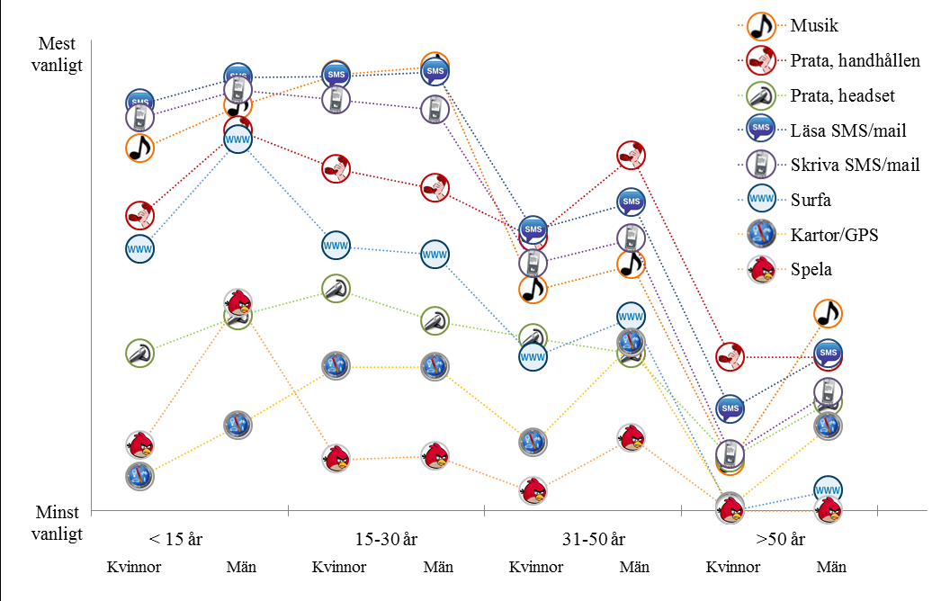
Figur 1 Fotgängares användning av mobil IT i trafiken (egenrapporterat)

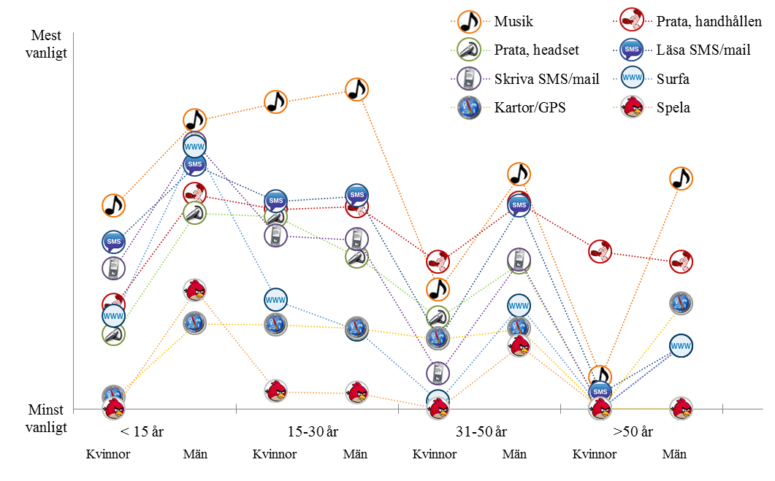
Figur 2 Cyklisters användning av mobil IT i trafiken (egenrapporterat)

